第二章 地球的面貌
第二节 世界的海陆分布
【课程标准】
- 运用地图和数据，说出地球表面海、陆所占比例，描述海陆分布特点。
- 运用世界地图说出七大洲、四大洋的地理分布和概况。
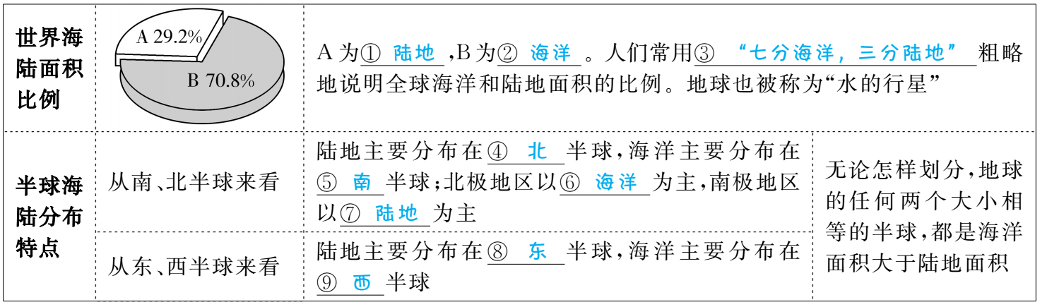
【夯实基础】
一、海陆分布特点：
1.右图中A为 ，B为 ，人们常用“___分陆地，__分海洋”来粗略地说明全球海洋和陆地面积的比例。
2.从南北半球看，陆地主要集中在_____半球，海洋主要集中在_____半球；从东西半球看，陆地主要集中在_____半球，海洋主要集中在_____半球。
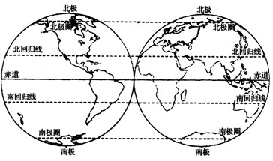

二、七大洲、四大洋的名称、轮廓、特点、分布、分界线
1（1）在下图中填写各大洲和大洋的名称。
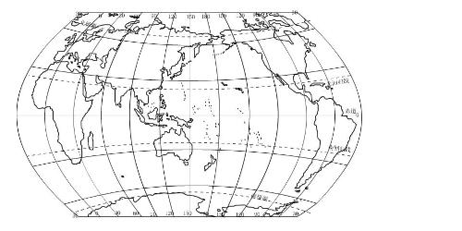

（2）在东西半球图中填写各大洲和大洋名称。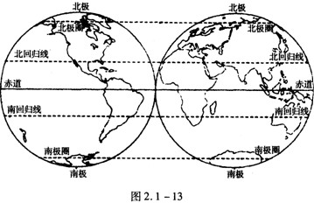

- 世界面积最大的大洲是亚洲 ，最小的大洲是大洋洲，跨经度最广的大洲是南极洲_，
纬度最高的大洲是南极洲_，赤道穿过的大洲有 南美洲 、非洲、 亚洲、大洋洲、。
3、世界上面积最大、最深、岛屿最多的大洋是______洋；最浅、最小的大洋是_______洋；
第二大洋是_______洋，呈“S”形；_北冰 洋是世界上跨经度最广、纬度最高的洋。
4、
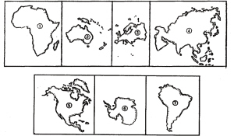
① ② ③ ④
⑤ ⑥ ⑦
是亚洲、 是欧洲、 是非洲、 是大洋洲、 是北美洲、 是南美洲、 是南极洲。（填代号）
- 大洲分界线：
亚洲、欧洲： 乌拉尔山、乌拉尔河、大高加索山、里海、黑海、土耳其海峡
亚洲、非洲： 苏伊士运河
北美洲、南美洲： 巴拿马运河
亚洲、北美洲： 白令海峡
第四节 海陆变迁
【课程标准】
1.举例说明地球表面海陆处在不断的运动和变化之中。
2.知道板块构造学说，说出世界著名山系及火山地震分布与板块运动的关系。
【夯实基础】
一、大陆漂移假说
1.魏格纳1912年系统的提出了 假说。按照演化过程顺序是 。
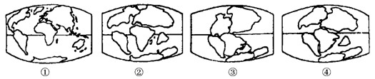
- 板块构造学说、世界两大火山与地震带的名称与分布
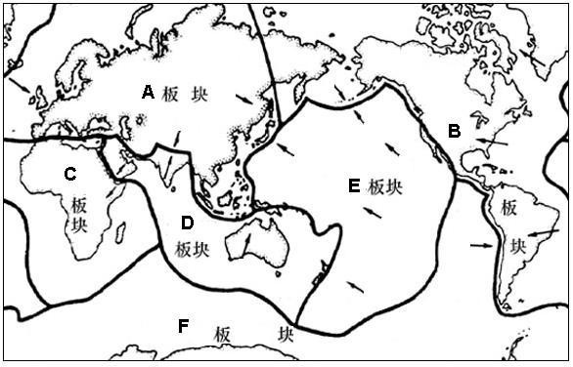
1. 板块构造学说认为，全球有 板块，还有许多 。板块的内部，地壳比较 ；板块与板块的 地带，有的张裂拉伸，有的 ，地壳比较 。
2.（1）读右图可知A 板块、
B 板块、C______ _板块、D 板块、E 板块和F 板块，
其中_______板块几乎全部是海洋。
（2）喜马拉雅山脉是_______板块与_______板块碰撞形成的。（在图中标注出该山）
（3）日本位于_____板块与_____板块交界处，地壳比较活跃，多火山、地震（在图中标注出日本）
（4）世界上火山最多的国家是_印度尼西亚_，它位于 欧亚 板块、 太平洋
板块， 印度洋 板块交界处。（在上图中标注出该国位置）
3.地球上的两大山脉带、也是火山地震带所在，即： 火山地震带
和横贯欧洲南部到亚洲的 火山地震带。

【达标检测】
读“从青岛到欧洲西部的航线示意图”，完成1～2题。
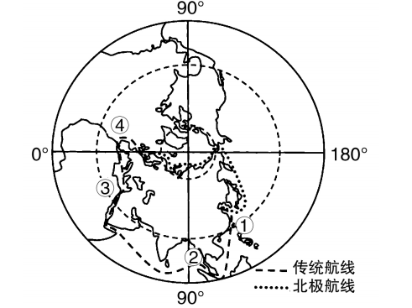
1．与传统航线相比，北极航线的优势是( )
A．沿线经过的国家更多
B．一年中通行时间更长
C．缩短了距离，节省了能源
D．沿途看到的景观更丰富
2．从青岛到欧洲西部的传统路线，一次经过的重要海上通道①②③④是( )
A．台湾海峡 马六甲海峡 苏伊士运河 直布罗陀海峡
B．台湾海峡 马六甲海峡 霍尔木兹海峡 巴拿马运河
C．朝鲜海峡 巴拿马运河 白令海峡 直布罗陀海峡
D．朝鲜海峡 土耳其海峡 直布罗陀海峡 英吉利海峡
读“海陆分布示意图”，完成3～4题。
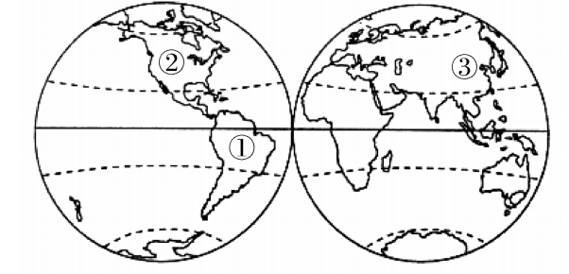

3．图中①大洲和②大洲的分界线是( )
A．白令海峡 B．苏伊士运河
C．巴拿马运河 D．直布罗陀海峡
4．关于②③两大洲特点的叙述，错误的是( )
A．均临太平洋、北冰洋
B．均跨寒、温、热三带
C．气候类型复杂多样
D．均跨东、西半球和南、北半球
5.关于下图中四个大洲的表述，错误的是( )
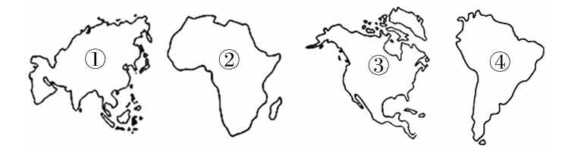
A.①是世界上跨纬度最广的大洲
B.③大洲与④大洲的分界线是巴拿马运河
C.②大洲濒临三大洋
D.四个大洲按面积由大到小的顺序是①②③④
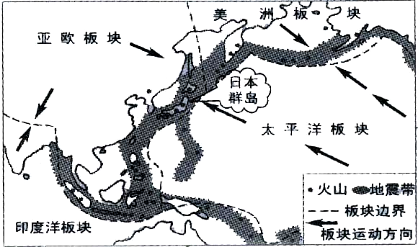
6.“阿尔卑斯-喜马拉雅”和“环太平洋”两大地震带分布的共同特点是( )
A．大陆和海洋交界处 B．山地和平原交界处
C．板块与板块交界处 D．国家和国家交界处
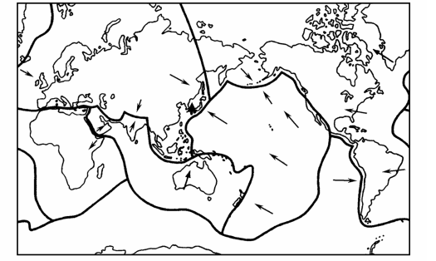
7.中国地震台网测定：2017年5月25日22时27分在菲律宾北部发生5.0级地震，震源深度60km。关于此次地震，说法正确的是( )
A.地震发生在太平洋板块内部
B．地震发生在欧亚板块内部
C.地震发生在欧亚板块与印度洋板块交界处
D．地震发生在欧亚板块与太平洋板块交界处
8.读“世界七大洲和四大洋分布图”，回答下列问题：
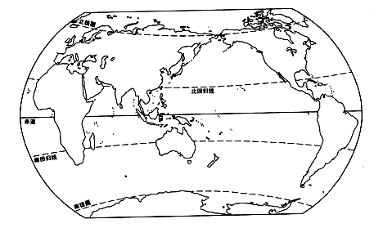
A
B
C
D
（1）A是 海峡，是 洲 、 洲的分界线，沟通了 洋和 洋。
（2）B是 运河，是 洲、 洲的分界线，沟通了 洋和 洋。
（3）C是 运河，是 洲、 洲的分界线，沟通了 海和 海、连接了
洋和 洋。
- D是 海峡，是 洲、 洲的分界线，沟通了 海和 海。
9.读南北半球的海陆分布图，回答下列问题。
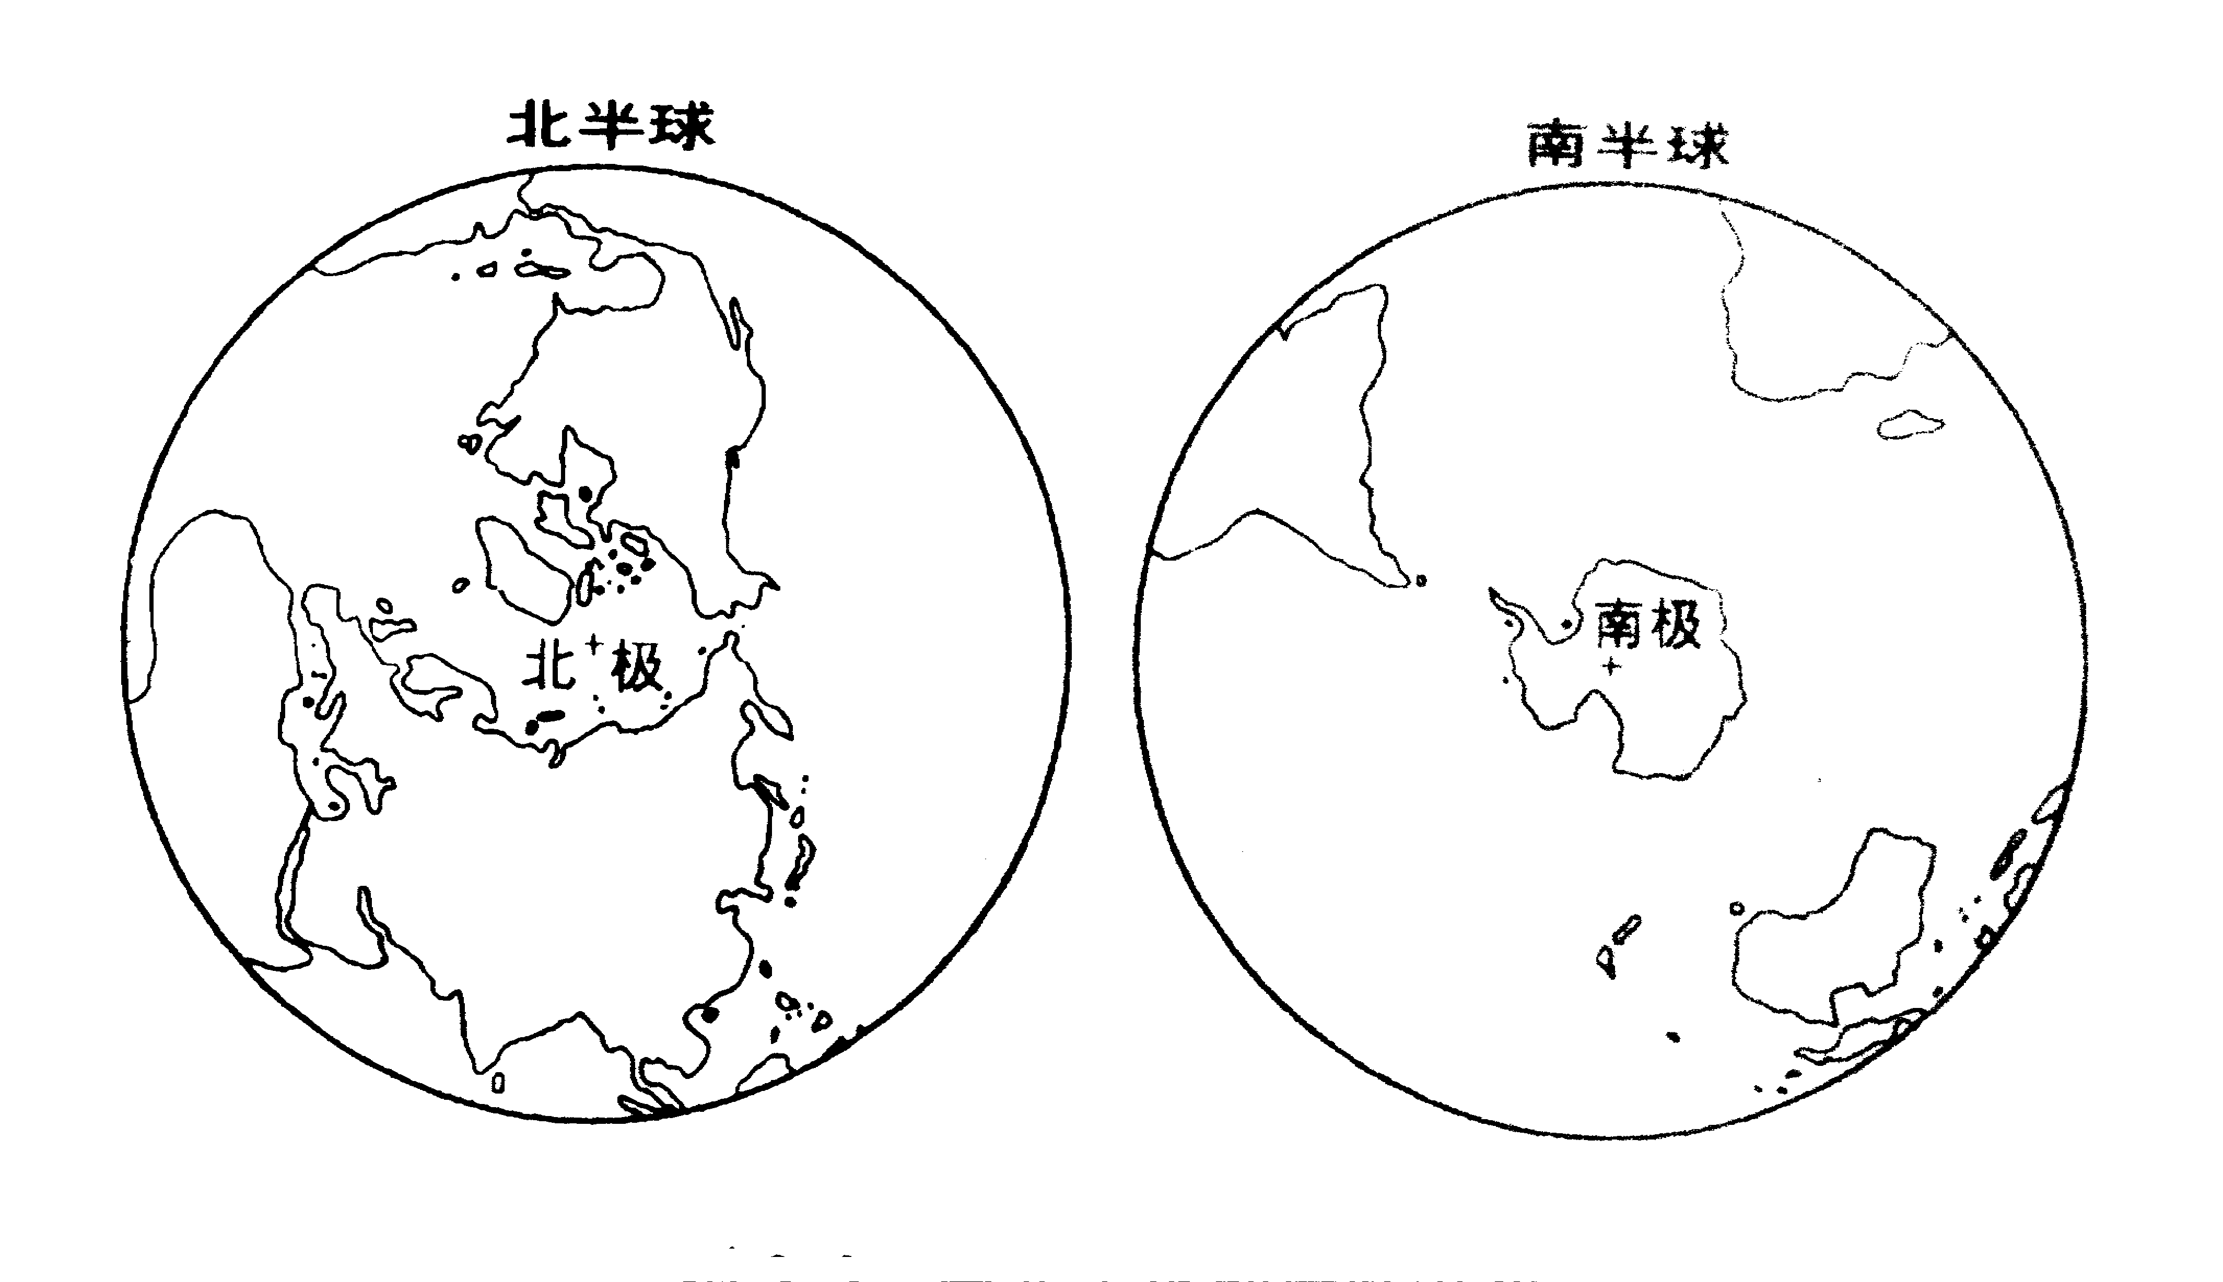
（1）在图上填注七大洲、四大洋的名称。
（2）读图可知，全部位于北半球的洲有 洲和 洲；全部位于南半球的洲是
洲。
- 全部位于北半球的大洋是 洋，它被 洲、 洲和 洲三大洲所包围。

【达标检测答案】
1—7：C A C D C C D
- （1）白令海峡 亚 北美 北冰 太平
- 巴拿马 北美 南美 太平 大西
- 苏伊士 亚 非 地中 红 大西 印度
- 土耳其 欧 亚 地中 黑
- （2）北美 欧 南极
（3）北冰 亚 欧 北美

